 | PLANEACIÒN ESTRATÉGICA DE LA CALIDAD | CÓDIGO: | 
 | GESTIÓN DOCUMENTAL | VERSIÓN: 03
 | CERTIFICACIONES | PÁGINA: 1 DE 1

CERTIFICADO DE DISPONIBILIDAD PRESUPUESTAL No. 045

26 DE NOVIEMBRE DE 2025

LA SUSCRITA SECRETARIA DEL CONCEJO MUNICIPAL DE VILLA DEL ROSARIO, NORTE DE SANTANDER,

CERTIFICA:

Que en el presupuesto de gastos se encuentra la siguiente apropiación:

C.D.P: Para contratar los Servicios de apoyo a la gestión en la ejecución de actividades de diseño gráfico, fotografía, producción audiovisual, plataformas digitales y comunicaciones del concejo municipal de Villa del Rosario, Norte de Santander.

Con cargo a los siguientes rubros:

RUBRO | DESCRIPCIÓN | VALOR
2.1.2.02.02.009.01 | Servicios administrativos del gobierno | $ 3.500.000
TOTAL: |  | $ 3.500.000

Vigencia: 2025

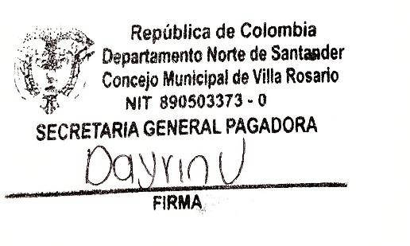
Valor: TRES MILLONES QUINIENTOS MIL PESOS M/CTE

DAYRIN NINETT VARGAS VARGAS TELLEZ SECRETARIA GENERAL CONCEJO MUNICIPAL VILLA DEL ROSARIO
Vigencia 2025
CALLE 5 NÚMERO 6 - 50 BARRIO CENTRO VILLA DEL ROSARIO N. DE S. TELÉFONO 5644116
concejo@villarosario.gov.co http://www.concejovilladelrosario.gov.co/

